投资学补充作业报告

**一、简介**

我们主要研究四类大类资产：股票、债券、期货以及国债，前三种被视为风险资产，国债被视为无风险资产。在本报告中，我们主要使用马科维茨方法进行资产配置研究，并在后续提出了其他模型研究的具体内容。

我们选取沪深300指数代表大盘股，中证500指数代表小盘股，中债新综合指数代表债券市场，南华工业品指数和南华农业品指数代表期货市场。我们获取了2014年2月28日至2019年2月28日的日数据，并根据数据计算每一周的收益率，计算公式为：一周的收益率=（周五收盘指数-周一开盘指数）/周一开盘指数，同时将五年期国债在此期间的平均收益率3.473538%作为无风险收益率。数据来源为国泰安数据库以及万德数据库。（原始数据及处理后的数据见附件）

**二、数据处理及简要分析**

（1）我们对于筛选的得到的周收益率进行描述统计。（表格 1）



表格 1

从描述统计的结果我们可以得到以下的结论：

①根据平均值和中位数来看，股票市场的收益率是最高的，而债券及期货的收益率则远不及股票市场，南华农业品的平均收益率甚至为负值

②根据标准差来看，股票市场的波动性最大，期货市场次之，而债券市场的波动性是最小的。这意味着股票市场及期货市场的风险较高，而债券市场的风险则比较小

③根据最大值和最小值，同样可以看出股票市场和期货市场的风险是较大的，贸然投资可能导致较大的投资损失

④根据偏度和峰度来看，除南华工业品之外，其余的数据均符合金融数据的尖峰特征，说明市场中的收益率变化较大。而且股票市场、债券市场以及南华农业品为左偏，南华工业品为右偏。

（2）根据筛选得到的周收益率数据，我们计算出了资产的年化收益率（ 表格 2）、相关系数矩阵（表格 4）以及资产间的协方差矩阵（表格3）。



表格 2 年化收益率



表格3 协方差矩阵

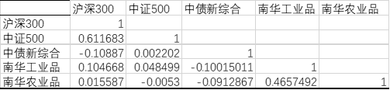

表格 4 相关系数矩阵

从以上三个表格可看出，相同市场的指数之间是正相关关系，而不同的市场间的相关性较小，或者呈现负相关关系，因此我们可以认为同时配置以上资产可以较好地分散风险。

**三、投资方案设计**

下面我们先使用马科维茨方法分为四个方案去考察资本配置。我们首先随机100，000组权重值，得到资产组合可行集，然后再结合国债收益率计算出最大的夏普比率，此时的资产组合权重，期望收益以及风险。

第一种方案是只考虑股票市场，即高风险资产。

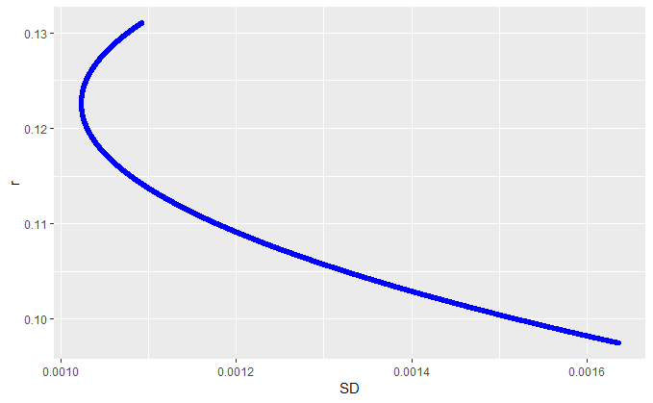

第二种方案是将中债纳入投资组合，即股票和债券的组合。

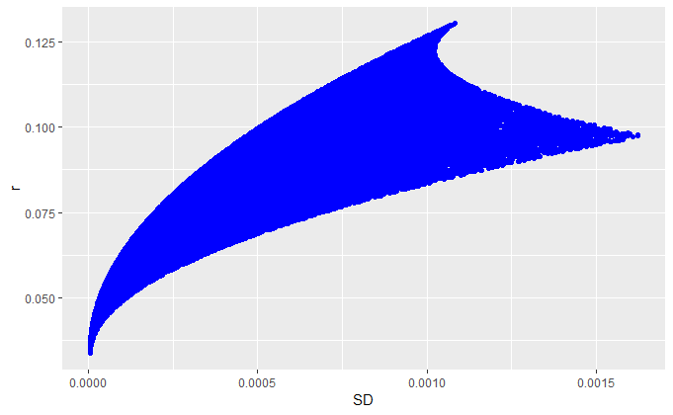

由于南华农业品的年化收益率为负，但与其他资产存在负的相关系数，因此虽然会降低收益率但也可以在一定程度上分散风险，所以我们分为两个方案研究。

第三种方案是将南华工业品产品纳入资产组合，进行资产配置研究。取权重随机数100,000组，得到的风险收益组合结果如下图。

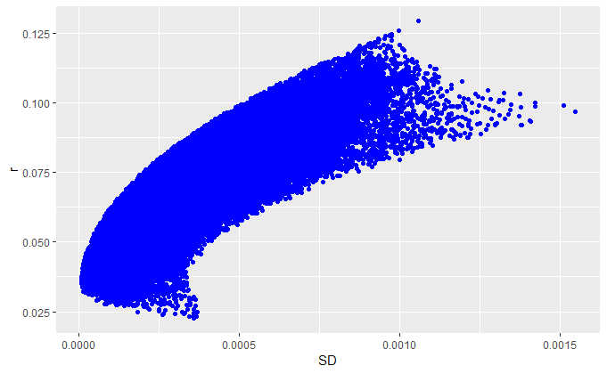

最后一种方案是将所有的资产都纳入考虑范围，即再把南华农业品纳入资产组合，我们认为此时的资产组合代表了股票、债券以及期货的组合。

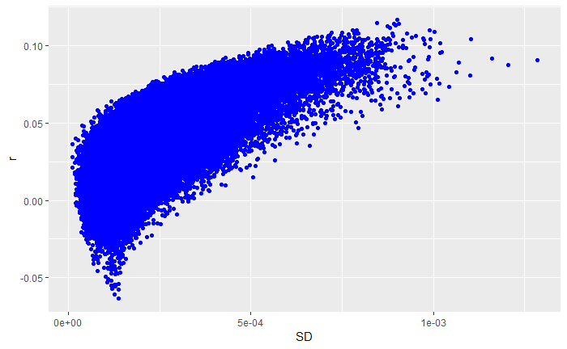

以下是四种资本配置方案下得到的计算结果。



表格 5各方案得到的计算结果



表格 6各方案下的权重

根据以上的图像以及计算结果，我们可以得出以下结论：

从四种资产的投资组合可行集的图像来看，我们可以发现资产篮子里面的组合越多，有效边界越有向左移动的趋势，这就说明了随着资产数量上升，投资组合的风险被分散化，导致投资组合标准差相应下降。

而在协方差矩阵和相关系数矩阵中，我们发现不同资产之间的平均协方差几乎为0，即所有的风险都是这种资产所特有的。因此，当资产间的收益不相关时，分散化降低组合风险的力量是很大的，但不可否认的是投资组合之间的相关性限制了分散化的空间。

随着新资产的加入，我们可以看到从方案一到方案四，我们控制了风险，但是相应的代价是减小了期望的收益值。在先前的研究中，我们考虑了收益率为负的南华农产品，从结果中可以看出确实分散了风险，但是与此同时，收益率也明显下降了。

**四、其他模型补充**

**1、利用单指数模型分析**

在第一问的研究过程中，我们发现沪深300指数和中证500指数可能存在一定的相关性，为了验证这种猜想并检验相关关系的显著性，我们结合单指数模型对其进行回归分析。STATA分析结果如下：

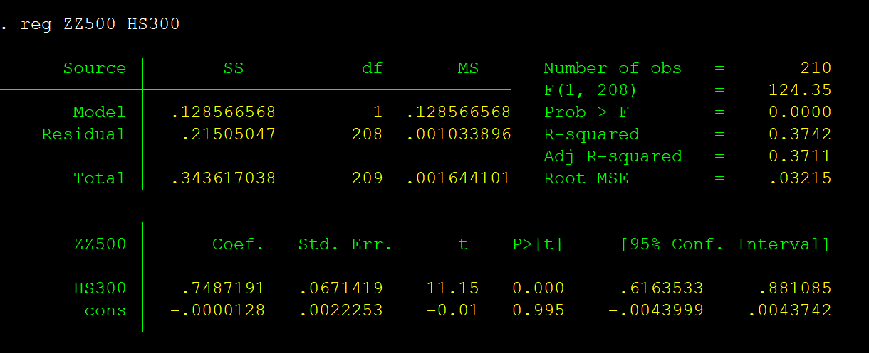

可得中证500指数预期收益率和沪深指数收益率的回归方程： 

系数0.74872是中证500指数对沪深300指数的敏感度，t-value=11.15，p值为0，这个回归系数是显著的。由于沪深300指数很好地反映了市场风险（宏观风险），我们可以从中预测在特定宏观经济系统风险情况下小盘股的收益率变化情况。回归系数0.74872，说明两个变量的相关性很强，这也解释了在2018年大盘普遍走低的背景下，小盘股的总体收益情况也偏低的情况。

同时，截距变量为-0.000128，代表的经济含义是在沪深300指数期望收益率为0的极端情况下，中证指数收益率的期望值为负，但是由于p值为0.995，远大于0.05，这个估计量是不显著的，说明要得出更加精确的回归方程，我们需要更多的样本量即更长的时间跨度来选取数据。

**2、利用风险平价模型分析**

（1）风险平价模型的优点

①马科维茨提出上的均值方差模型对资产收益预期依赖性较强，在现实生活中不够稳健，而以风险平价模型为代表的其他模型对预期收益率的敏感性较低，更好地适应市场变化。

②风险平价模型能平衡各个资产的风险贡献度来降低组合整体风险，并通过杠杆获取较低风险下的高回报，能取得较好的夏普比率，在资产分散程度上优于最小方差组合。

（2）不加杠杆的风险平价模型—股票和债券

在阅读相关文献，整理公式如下：

首先计算出股票[1]和债券的风险权重[2]：

其中和分别代表股票和债券的风险权重， $w_{e}$ 和 $w_{b}$ 分别代表股票和债券在投资组合中的权重， $σ_{p}$ 代表投资组合的标准差。

在风险平价体系下，所有资产的风险权重应当相等，且风险权重之和为1，推导出：

$$W_{e}+W_{b}=1 W_{e}=W_{b}$$

因此在两种资产的风险平价模型下：

$$\frac{w_{e}}{w_{b}}=\frac{σ_{b}}{σ_{e}}$$

因此，在风险平价模型下， $w_{e}:w_{b}=0.0673$

（3）加杠杆的风险平价模型—股票和债券

一次质押和完全质押

阅读相关文献后，在增厚收益加杠杆的风险平价模型中，采用前一期债券持仓按70%[3]比例进行质押加杠杆。两种模式下分别可增加杠杆率：

$${ L}_{t}=70\%×w_{b}^{t-1}$$

$${ L}_{t}=70\%×w_{b}^{t-1}/(1-70\%×w_{b}^{t-1})$$

（4）股债结果分析

|  |  |  |  |  |  |
| --- | --- | --- | --- | --- | --- |
| 指标 | 纯股 | 股债6：4 | 股债风险平价 | 一次质押 | 完全质押 |
| 收益率 | 0.0025 | 0.0018 | 0.0008 | 0.0013 | 0.0019 |
| 波动率 | 0.0331 | 0.0198 | 0.0028 | 0.0113 | 0.0195 |
| 夏普比率 | 0.0559 | 0.0556 | 0.3163 | 0.5460 | 0.6318 |

表格7股债风险平价和杠杆风险平价与其他指数的各项比较

由上表可知：

1. 股债组合的简单风险平价模型中，收益率低于纯股组合，但是可以很大程度地降低波动率，降低了投资的风险，扩大了夏普比率。这意味着风险平价模型虽然可能在一定程度上降低收益率，但是承担的风险远远低于股票资产类别，并且夏普比率能达到纯股组合的近6倍。
2. 股债平价模型与股债6：4相比，收益率大致相同，但在波动率和夏普比率方面明显占优势。
3. 通过债券头寸加杠杆，可使收益率较简单风险平价水平基础上逐渐上升，虽然会同时引起波动率的上升，使得投资组合的风险水平上升，但是总体的风险水平仍低于纯股和股债6：4的情况。此外，夏普比率也会随着杠杆率的增加而增大。总体上，通过杠杆风险平价模型，不仅能适当地提高收益率满足投者，也能提高投资组合的整体收益风险比。

（4）加入大宗商品的风险平价模型

在股债风险平价模型的基础上加入商品资产类别 ，构建股票、债券、商品三种资产类别的风险平价模型。

在多种资产组成的风险平价投资组合中，应考虑资产间的相关性，并相应地调整权重。由于资产相关性波动较大，因此，简化处理，我们假设资产相关性为0，则每一类资产的风险权重应当相等。

$${ W}_{e}+W_{b}+W_{c}=1 W_{e}=W_{b}= W_{c}$$

得出具体权重：

$${ w}_{e}=\frac{1}{1+{σ_{e}}/{σ_{b}+{σ_{e}}/{σ_{c}}}}$$

$$w_{b}=\frac{σ_{e}w_{e}}{σ_{b}} w_{c}=\frac{σ_{e}w_{e}}{σ_{c}}$$

计算得出： $w_{e}$ =0.0593 $w_{b}$ =0.8447 $w_{c}$ =0.0960

（5）股票、债券、商品结果分析

|  |  |  |  |  |  |
| --- | --- | --- | --- | --- | --- |
| 指标 | 纯股 | 纯商品 | 股债6：4 | 股债风险平价 | 加商品风险平价 |
| 收益率 | 0.0025 | 0.0004 | 0.0018 | 0.0008 | 0.0007 |
| 波动率 | 0.0331 | 0.0205 | 0.0198 | 0.0028 | 0.0023 |
| 夏普比率 | 0.0559 | -0.0138 | 0.0556 | 0.3163 | 0.3793 |

表格8股债风险平价和股债商品风险平价与其他指数的各项比较

由上表可得：

1. 与纯股与纯商品的投资组合以及股债6：4组合相比，加商品的的风险平价模型会降低投资组合的风险，提高整体的收益风险比（夏普比率）。
2. 与股债风险平价模型相比，加入商品之后，总体收益率波动不大，组合的波动率明显下降，夏普比率进一步上升，投资组合的效率升高。

问题：

南华工业品收益率指数太小，农业品出现负数

中寨的方差太小

1. 利用沪深300指数来代表大盘股
2. 具体推导过程已整理到附录2中
3. 70%是对质押率的长期保守估计